**HOÀNG GIA ANH**

**ĐỊNH NGHĨA VỊ TỪ CỘT 2:**

1. **Ông bà:**

* Cú pháp: grandparent(GP, GC)
* Ngữ nghĩa: GP là ông bà của GC
* Luật:

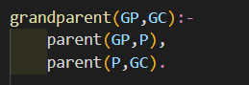

1. **Bà:**

* Cú pháp: grandmother(GM,GC)
* Ngữ nghĩa: GM là bà của GC
* Luật:

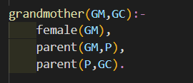

1. **Ông:**

* Cú pháp: grandfather(GF,GC)
* Ngữ nghĩa: GF là ông của GC
* Luật:

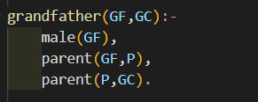

1. **Cháu:**

* Cú pháp: grandchild(GC,GP)
* Ngữ nghĩa: GC là cháu của GP
* Luật:

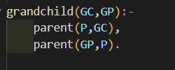

1. **Cháu trai:**

* Cú pháp: grandson(GS,GP)
* Ngữ nghĩa: GS là cháu trai của GP
* Luật:

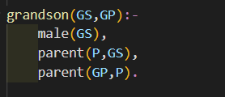

1. **Cháu gái:**

* Cú pháp: granddaughter(GD,GP)
* Ngữ nghĩa: GD là cháu gái của GP
* Luật:

